**Міні-таблиці**

**з математики**

**для початкової школи**

**БІЛЬШЕ *НА* … (+)**

**МЕНШЕ**

***НА* … (–)**

**БІЛЬШЕ *У*…*РАЗ* (·)**

**МЕНШЕ**

***У*…*РАЗ* (:)**

На скільки

більше

або менше?

**Б – М**

У скільки разів більше або менше?

**Б : М**

**ЦІНА** **(Ц)**

**КІЛЬКІСТЬ (К)**

**ВАРТІСТЬ** **(В)**

**Ц** = В : К

**К** = В : Ц

**В** = Ц **.** К

**5 + 3 = 8**

**ДОДАНОК** **5**

**ДОДАНОК 3**

**СУМА** **8**

**7 – 3 = 4**

ЗМЕНШУВАЛЬНЕ **7**

ВІД’ЄМНИК **3**

**РІЗНИЦЯ** **4**

**5 · 3 = 15**

**МНОЖНИК**  **5**

**МНОЖНИК** **3**

**ДОБУТОК 15**

**12 : 3 = 4**

**ДІЛЕНЕ**  **12**

**ДІЛЬНИК** **3**

**ЧАСТКА 4**

**1 ДЕС. 1 ОД. = 11**

**1 ДЕС. 2 ОД. = 12**

**1 ДЕС. 3 ОД. = 13**

**1 ДЕС. 4 ОД. = 14**

**1 ДЕС. 5 ОД. = 15**

**1 ДЕС. 6 ОД. = 16**

**1 ДЕС. 7 ОД. = 17**

**1 ДЕС. 8 ОД. = 18**

**1 ДЕС. 9 ОД. = 19**

**2 ДЕС. 0 ОД. = 20**

**ПРЯМИЙ КУТ**

**ГОСТРИЙ КУТ**

**ТУПИЙ КУТ**

**Площа прямокутника**

**S= a · b**

**(см2, м2, км2)**

**Площа квадрата**

**S= a · a**

**(см2, м2, км2)**

**Периметр прямокутника**

**P= (a+b) · 2**

**P= a·2 + b·2**

**Периметр**

**квадрата**

**P= a · 4**

**(см, м, км)**

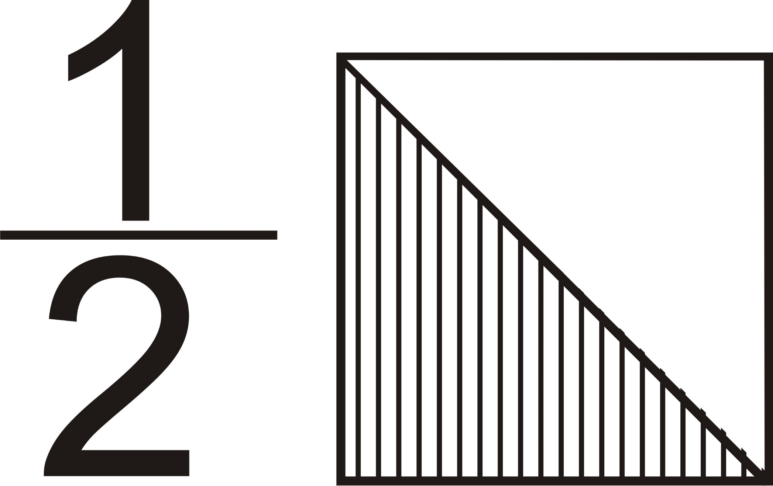

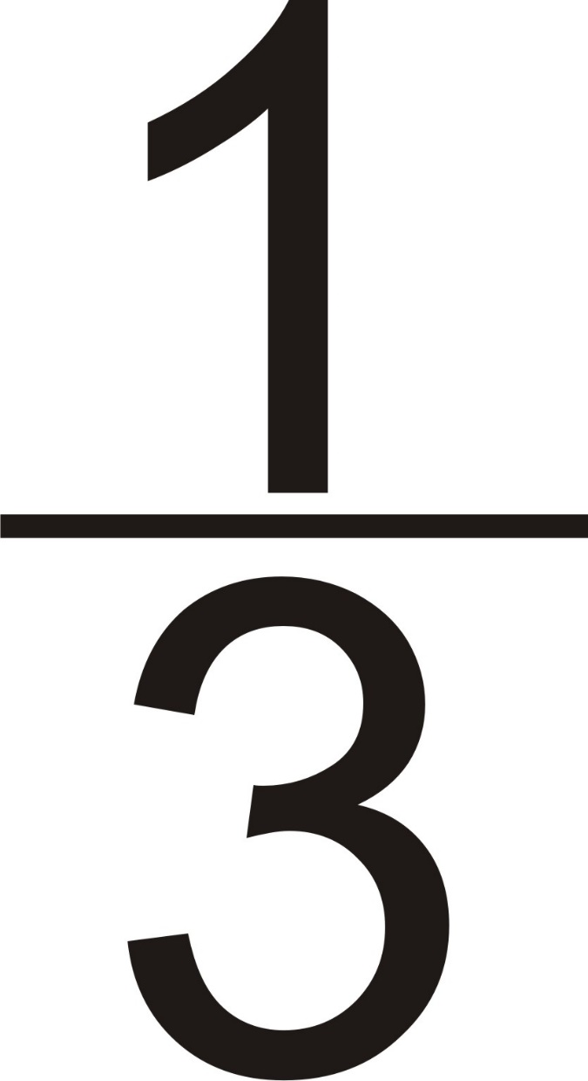

**1 дм = 10 см**

**10 дм = 1 м**

**100 см = 1 м**